Спецназ Росгвардии оказал содействие при задержании подозреваемых в мошенничестве в Москве
04.04.2025
При силовой поддержке ОМОН «Авангард» Главного управления Росгвардии по городу Москве задержаны лица, подозреваемые в совершении мошеннических действий в особо крупном размере, связанных с реализацией федеральной программы «Пушкинская карта».
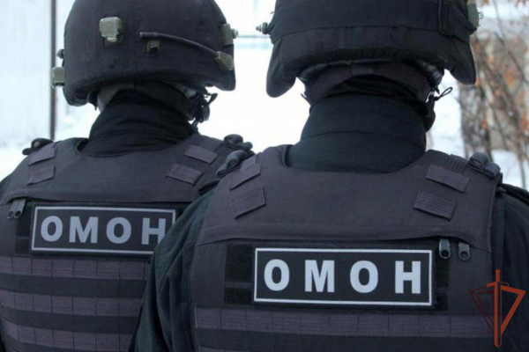
Установлено, что злоумышленники, действуя по предварительному сговору, разработали преступную схему, направленную на хищение бюджетных средств. Они подали заявку на участие в программе и заключили фиктивный договор на оказание услуг в сфере культуры. Затем, используя различные способы обмана, в том числе приобретение билетов на мероприятия без цели их посещения и оформление карт на подставных лиц, похищали денежные средства, предназначенные для молодежи.
По предварительным данным, в результате противоправных действий было приобретено более 300 билетов на сумму свыше 1 миллиона рублей, которые фактически не были использованы по назначению.
Возбуждено уголовное дело.

Адрес страницы: http://obruchev.mos.ru/presscenter/statji/detail/12896848.html
Управа Обручевского района города Москвы

